ECOLE NATIONALE DE MUSIQUE
46 cours de la république 69100 VILLEURBANNE

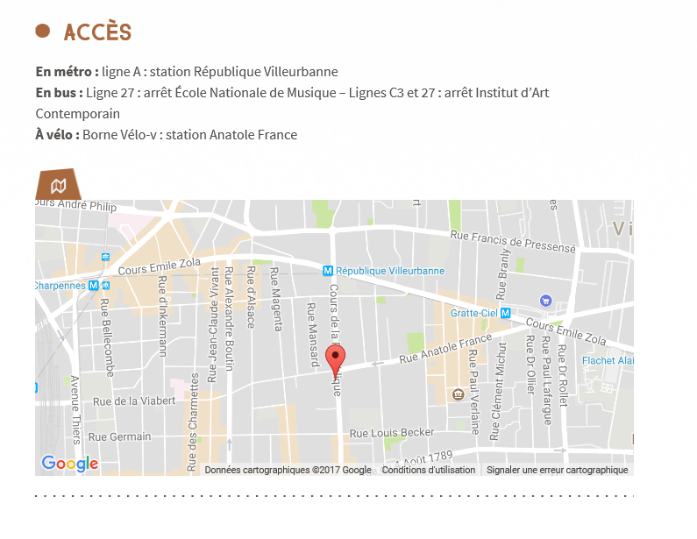

Depuis le site de google map :
